实 验 报 告

学生姓名 | 许文广 | 学号 | 16061069 | 指导老师 | 李辉勇
实验地点 | G-109 | 实验时间 | 2019.2.26 | 班级 | 160613

- 实验名称
线性回归、逻辑回归、岭回归
- 实验学时
4学时
- 实验原理
线性回归算法、逻辑回归算法、岭回归算法
- 实验目的
通过在实验平台上实现对于上述三种算法的实际运用进而熟悉和掌握其原理，理解各自对于参数的估计方法，以及其中运用到的一些数学方法有更加直观的认识。
- 实验内容
通过PC上位机连接服务器，登陆Simple AI平台，在Jupyter软件下利用python语言编写上述三种算法来处理数据并在算法内部进行比较性能。
- 实验步骤
- 准备工作：在文件系统建立data文件夹，并且在文件夹中打开Jupyter notebook软件。
- 对每一种算法，先在文件夹中新建python3文件并命名。
- 添加相应算法的包和库文件，并且根据给出的代码提示实现算法并产生相应的结果

- 实验结果及分析：
- 线性回归算法结果输出：
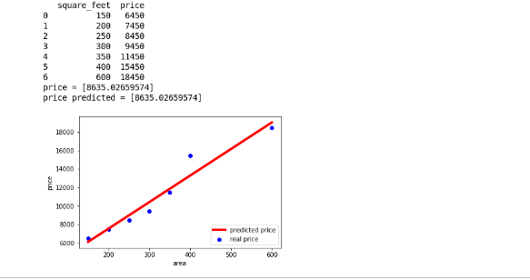
图 1：线性回归算法数据以及图表结果
结果与实验预测结果相差无几，算法实现的比较有效。
- 逻辑回归算法结果输出（梯度上升算法和随机梯度方法）：
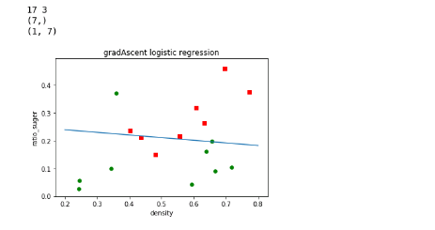
图 2：梯度上升算法图表结果
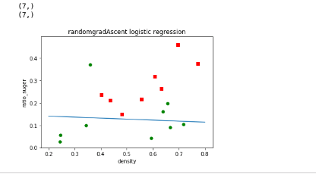
图 3：随机梯度方法（迭代值20）图表结果
以上两种梯度调度方法产生结果与实验预测结果大致 相同，较好的实现了算法。

- 岭回归算法实验结果（库中存在的算法与自己编写的算法）：

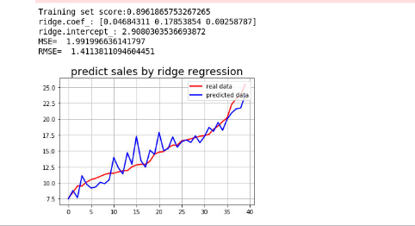
图 4：sklearn库下的岭回归算法参数和图表结果
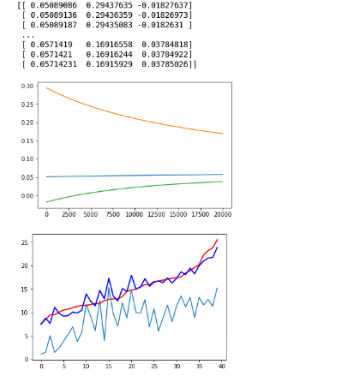
图 5：自己编写的岭回归算法产生的岭迹图和图表结果
Sklearn库中的岭回归算法并没有太大问题，与预测实验结果大致相同，但是自己编写的岭回归算法则产生了比较大的误差，猜测可能是参数计算中出现了问题。

- 实验结论：
通过上述实验，可以了解到不同的数据处理方法在对相同的数据进行处理后的结果是具有很大不同的，而且同一算法可以通过不同程度的改进来获得不同程度处理的数据，通过改进一些算法可以大大提升数据处理的性能和质量。

- 总结及心得体会
实验总结：通过在实验平台上自己动手将算法一一实现，可以更加深入的了解算法的原理，流程，并且可以直观的对比实验结果，这让课程充满了成就感。
存在问题：对于这种创新形式的实验方法，我主要存在时间利用不充足的弊端，不过是可以通过课下补充上的。
对本实验意见或建议：暂无

